Septiembre 2016

Yo Juan Morano actualmente funcionando como Diputado, otorgo mi apoyo en el marco del torneo Delibera, organizado por la Biblioteca Nacional de Chile, a la propuesta de “Ley de Salud Mental en las Escuelas de Chile” realizada por el grupo “Fuera del Margen” pertenecientes al colegio Trewhela`s School. En donde se enfoca en la erradicación progresiva de la depresión, que hoy en día aflige a una parte considerable de los estudiantes en Chile.

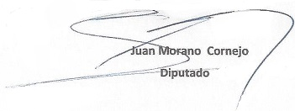

Firma